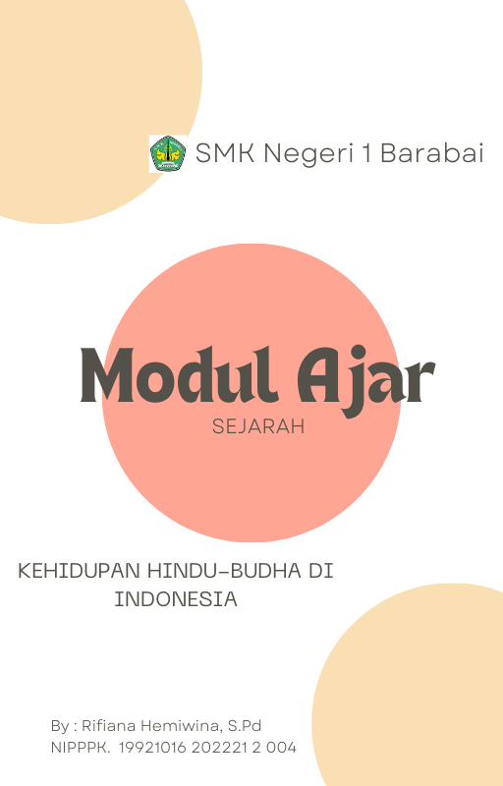
MODUL AJAR
SEJARAH
Program Keahlian | Sekolah Menengah Kejuruan (SMK)
Mata Pelajaran | Sejarah Indonesia
Tahun Ajaran | 2022/2023
Kelas/Semester | X/2
Durasi Waktu | 6 x pertemuan @45’
Capaian Pembelajaran | Peserta didik memahami konsep dasar kerajaan Hindu-Buddha; menganalisis manusia dalam kerajaan Hindu-Buddha; menganalisis kerajaan Hindu-Buddha dalam ruang lingkup lokal, nasional, dan global; menganalisis kerajaan Hindu-Buddha dalam dimensi masa lalu, masa kini, dan masa depan; menganalisis kerajaan Hindu-Buddha dari pola perkembangan, perubahan, keberlanjutan, dan keberulangan; menganalisis kerajaan Hindu-Buddha secara diakronis (kronologi) maupun sinkronis.
Profil Pelajar  Pancasila | Bekebhinekaan Global dan Gotong Royong
Materi Pokok | Kerajaan Hindu-Budha di Indonesia
Bahan Pembelajaran | Buku Cetak, e-book, video, LKPD, Canva
Alat Praktik  Pembelajaran | Laptop/Android / LCD
Target Peserta Didik | - Peserta didik mampu menganalisis kerajaan Hindu-Budha dalam ruang lingkup, lokal, nasional, dan global  - Pesera didik mampu menganalisis kerajaan Hindu-Budha dalam dimensi masa lalu, masa kini dan masa depan  - Peserta didik mampu menganalisis serta mengevaluasi kerajaan Hindu-Budha dari pola perkembangan, perubahaan, keberlanjutan dan keberulangan
Model Pembelajaran | Problem Based Learning
Metode  Pembelajaran | Presentasi, diskusi dan mengerjakan LKPD
Sumber Pembelajaran | - Kementerian Pendidikan dan Kebudayaan. Sejarah Indonesia kelas X. Jakarta: Kementerian Pendidikan dan Kebudayaan.  - Poesponegoro, Marwati Djoened. 2019. Sejarah Nasional Indonesia Jilid III. Jakarta : Balai Pustaka.  - Literasi digital history tentang masuknya Islam di Indonesia melalui akses internet
Tujuan Pembelajaran | Setelah mengikuti pembelajaran, siswa mampu :  - Menganalisis sejarah berdirinya Kerajaan Hindu-Budha di Indonesia  - Menganalisis Kehidupan politik, ekonomi dan sosial budaya serta peninggalan Kerajaan Hindu-Budha di Indonesia.  - Menyimpulkan pemahaman tentang kerajaan Hindu-Budha di Indonesia
Pemahaman Bermakna | Setelah mempelajari materi mengenai masuknya Hindu-Budha di Nusantara, peserta didik mendapat manfaat bagi kehidupannya berupa kesadaran sosial yaitu :  - Peserta didik memahami sejarah berdirinya kerajaan Hindu-Budha di Indonesia  - Menganalisis kehidupan politik, ekonomi, dan sosial budaya serta peninggalan kerajaan Hindu-Budha di Indoensia  - Menyimpulkan pemahaman tentang kerajaan Hindu-Budha di Indonesia

Pertanyaan Pemantik | Menunjukan gambar peninggalan Kerajaan Hindu-Budha di Indonesia yaitu Prasasti Yupa pada masa Kerajaan Kutai.  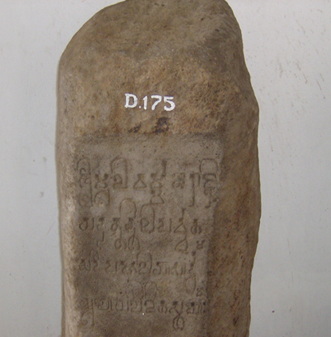  Dengan memunculkan pertanyaan, “Dari mana kah prasasti Yupa ini berasal?”

Pertemuan Ke-1 :  Kegiatan Awal ( 15 Menit)  - Peserta didik dan Guru memulai dengan berdoa bersama.  - Peserta didik disapa dan melakukan pemeriksaan kehadiran (absensi) bersama dengan guru.  - Peserta didik bersama dengan guru membahas tentang tujuan pembelajaran dan langkah-langkah kegiatan pembelajaran.  - Apersepsi dengan menunjukan gambar prasasti, kemudian mengajukan pertanyaan pemantik kepada peserta didik untuk menggiring peserta didik pada materi.  Kegiatan Penutup (15 menit)  - Guru membimbing tentang pemahaman bermakna dari pelajaran hari ini  - Peserta didik dan guru merefleksikan hasil pembelajaran hari ini.  - Guru memberikan salam penutup |  | Kegiatan Inti (60 Menit)  - Peserta didik dibagi menjadi 12/13 kelompok belajar, terdiri dari 2-3 siswa.  - Setiap Kelompok akan membahas materi Kerajaan Hindu-Budha di Indonesia yang berbeda-beda yaitu :  - Kerajaan Kutai  - Kerajaan Tarumanegara  - Kerajaan Kediri  - Kerajaan Singasari  - Kerajaan Pajajaran  - Kerajaan Melayu  - Kerajaan Sriwijaya  - Kerajaan Majapahit  - Kerajaan Mataram Kuno  - Kerajaan Holing/Kalingga  - Kerajaan Sunda  - Kerajaan Bali  - Kerajaan Medang Kamulan  - Peserta didik diberikan berbagai sumber belajar untuk menggali informasi tentang kerajaan Hindu-Budha di Indonesia.  - Peserta didik bersama kelompoknya diberikan berdiskusi tentang :  - Sejarah Berdirinya Kerajaan  - Sumber sejarah  - Letak Geografis/lokasi kerajaan  - Raja-raja yang memerintah  - Kehidupan ekonomi  - Kehidupan sosial budaya  - Peninggalan  - Masing-masing kelompok menuangkan hasil diskusi dan temuan informasi tentang kerajaan Hindu-Budha dalam media pembuatan Video dan Powerpoint (PPT).  - Hasil Video dan PPT akan dipresentasikan pada pertemuan berikutnya.  - Guru menyimpulkan dan menyempurnakan kesimpulan dari siswa untuk memberikan penguatan materi

Pertemuan Ke-2 Hingga ke-5  Kegiatan Awal ( 15 Menit)  - Peserta didik dan Guru memulai dengan berdoa bersama.  - Peserta didik disapa dan melakukan pemeriksaan kehadiran (absensi) bersama dengan guru.  - Peserta didik bersama dengan guru membahas tentang tujuan pembelajaran dan langkah-langkah kegiatan pembelajaran.  - Apersepsi dengan menunjukan Video tentang Kerajaan Hindu-Budha di Indonesia.  Kegiatan Penutup (15 menit)  - Guru membimbing tentang pemahaman bermakna dari pelajaran hari ini  - Peserta didik dan guru merefleksikan hasil pembelajaran hari ini.  - Guru memberikan salam penutup |  | Kegiatan Inti (60 Menit)  - Peserta didik yang sudah dibagikan tugas kelompok mengumpulkan hasil tugas berupa video dan PPT.  - Setiap Kelompok akan mempresentasikan materi Kerajaan Hindu-Budha di Indonesia yang berbeda-beda pada pertemuan ke 2, 3, 4 dan 5 yaitu :  - Pertemuan Ke-2, Presentasi akan dilakukan oleh kelompok yang membahas tentang kerajaan :  - Kerajaan Kutai  - Kerajaan Tarumanegara  - Kerajaan Kediri  - Pertemuan ke-3, presentasi akan dilakukan oleh kelompok yang membahas tentang kerajaan :  - Kerajaan Singasari  - Kerajaan Pajajaran  - Kerajaan Melayu  - Kerajaan Sriwijaya  - Pertemuan Ke-4, presentasi akan dilakukan oleh kelompok yang membahas tentang kerajaan :  - Kerajaan Majapahit  - Kerajaan Mataram Kuno  - Kerajaan Holing/Kalingga  - Pertemuan ke-5, presentasi akan dilakukan oleh kelompok yang membahas tentang kerajaan :  - Kerajaan Sunda  - Kerajaan Bali  - Kerajaan Medang Kamulan  - Guru menunjuk setiap kelompok belajar untuk menyampaikan hasil diskusinya.  - Peserta didik dari kelompok lainnya bisa saling menanggapi hasil kerja dari kelompok yang presentasi.  - Guru mempersilahkan siswa untuk bertanya jika masih ada yang belum jelas dan menambahkan hasil diskusi pada LKPD masing-masing.

Referensi
- Buku Sejarah Indonesia Untuk SMA/MA/SMK/MAK kelas X jilid I—Edisi Revisi. 2014. Jakarta: Kementrian Pendidikan dan Kebudayaan
- Poesponegoro, Marwati Djoened. 2019. Sejarah Nasional Indonesia Jilid II. Jakarta : Balai Pustaka.

Refleksi
- Hal baik apa yang muncul selama pembelajaran?
- Apa saja kesulitan siswa yang dapat diidentifikasi pada kegiatan pembelajaran?
- Apakah siswa yang memiliki kesulitan ketika berkegiatan dapat teratasi dengan baik?
- Apa yang perlu ditingkatkan selama pembelajaran?

Lembar Kegiatan

Lembar kerja Peserta Didik tentang Presentasi Kerajaan Hindu-Budha di Indonesia.
Hasil Video dan Powerpoint (bentuk file).

LEMBAR KERJA PESERTA DIDIK
(LKPD)

Nama Kelompok :
Materi :

No | MATERI | HASIL PEMBAHASAN
1 | Sejarah Berdirinya Kerajaan
2 | Sumber Sejarah
3 | Letak Geografis/Lokasi Kerajaan
4 | Raja-Raja Yang memerintah
5 | Kehidupan Ekonomi
6 | Kehidupan sosial budaya
7 | Peninggalan

ASESMEN PRESENTASI DAN DISKUSI KELOMPOK
Rubrik Penilaian Diskusi :
No | Aspek Penilaian | Skor
No | Aspek Penilaian | 0 | 1 | 2 | 3
1 | Kelangkapan materi
2 | Penulisan materi
3 | Kemampuan presesntasi
4 | Keaktifan selama kegiatan presentasi
5 | Sikap menghargai dan menghormati orang lain

Indikator Rubrik Penilaian Presentasi :
No | Indikator | Rubrik
1 | Kelengkapan materi | 2 = lengkap  1 = kurang lengkap  0 = tidak ada
2 | Penulisan materi | 2 = sesuai dengan rambu-rambu yang diberikan  1= tidak sesuai rambu-rambu yang diberikan  0 = tidak ada
3 | Kemampuan presentasi | 2 = komunikatif  1= kurang komunikatif  0 = tidak komunikatif
4 | Keaktifan selama kegiatan presentasi | 3 = sangat aktif  2 = cukup aktif  1 = kurang aktif  0 = tidak aktif
5 | Sikap menghargai dan menghormati pendapat orang lain | 1 = menghormati dan menghargai  0 = tidak menghargai dan menghormati
Jumlah skor maksimal |  | 20
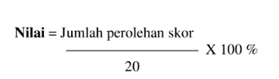

Mengetahui,  Kepala SMK Negeri 1 Barabai  Norta Dewi Yuniati, S.P., M.Pd  NIP. 19710623 200604 2 021 | Barabai, Januari 2023  Guru Mata Pelajaran  Rifiana Hemiwina, S.Pd  NIPPPK. 19921016 202221 2 004

